Liikkeiden tunnistus ohjelma - LIIKKUVAXI

Turun AMK:n terveysteknologian laboratorion tilaama ohjelma.
Halutaan tutkia ihmisen liikkumisaktivisuutta eri tilanteissa.
Tämä toteutetaan käyttämällä RuuviTag®-sensoreita, jotka lähettävät Bluetooth-teknologialla dataa Raspberry PI Model 3 -serverille, jossa laitevalmistajan RuuviCollector-ohjelma vastaanottaa sensorien signaaleja ja tallentaa tietoja InfluxDB-tietokantaan.
Lisäksi serverille on asennettu Grafana-ohjelma, jolla voidaan graafisesti esittää InfluxDB:hen tallennettuja tuloksia.

Asennusohje löytyy linkistä:
https://blog.ruuvi.com/rpi-gateway-6e4a5b676510

Projektissa kehitettiin React-ohjelma, jolle annettin nimeksi LIIKKUVAXI.
Ohjelma lukee dataa InfluxDB-kannasta, analysoi sitä ja esittää web-sovelluksessa.
Ohjelma LIIKKUVAXI on toteutettu client server -arkkitehtuurilla.

Ohjelmaruudulla on tavallaan kaksi osiota:
Ensimmäinen osio kertoo ohjelman tuoreita käynnistyshetken mittauksia.
Toisella osiolla voidaan tarkastella tietyn ajanjakson tilannetta menneisyydessä syöttämällä ruudun alaosan kenttiin haluttu ajanjakso päivämäärän ja kellonajan tarkkuudella.

Ensimmäinen osio:

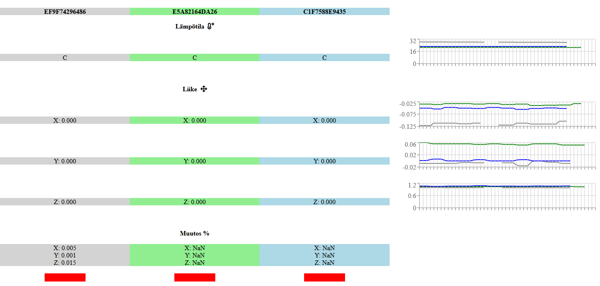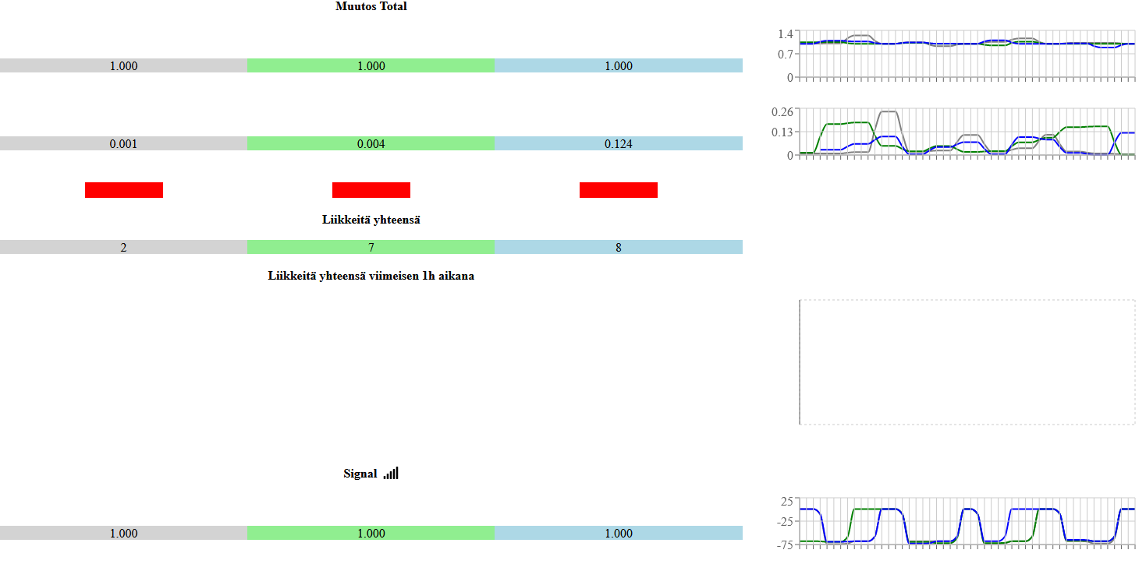

Ohjelmalla näytetään kolmen eri RuuviTag-sensorin liikkeitä, kukin sensori omana sarakkeenaan.

Rivien tietosisällöt:
RuuviTag-sensorin mac-osoite
Lämpötila:
Celcius asteina
Liike:
x-akselilla havaittu liike
y-akselilla havaittu liike
z-akselilla havaittu liike
Muutos %:
kunkin akselin muutosprosentti edelliseen arvoon nähden
värilaatikko; punainen = ei havaittu liikettä, vihreä = liikettä havaittu
Muutos total:
Havaittujen liikkeiden lukumäärä mittausaikana
Havaittujen muutosten prosentuaalinen ero
värilaatikko; punainen = ei ole havaittu / vihreä = on havaittu, liikkeitä kulumassa olevan tunnin aikana (nollaus tasatunnein)
Liikkeitä yhteensä:
havaittujen liikkeiden lukumäärä kulumassa olevan tunnin aikana (nollaus tasatunnein)
Signal:
signaalin voimakkuus

Toinen osio:

’Liikkunut aikana’ –kohtaan syötetään tarkasteluun haluttavan ajanjakson alku- ja loppuajankohta ’Aika1’- ja ’Aika2’ –kenttiin.
Ajat syötettävä muodossa vvvv-kk-ppThh:mm:ssZ, jossa
vvvv = vuosiluku
-=vakio
kk=kuukausi
-=vakio
pp=päivä
T=vakio
hh=tunnit
:=vakio
mm=minuutit
:=vakio
ss=sekunnit
Z=vakio

Painamalla ’NÄYTÄ’ –painiketta saadaan esille sensorikohtaiset liikegraafit ylempään kaavioon ja sensoreista laskettu kesikarvograafi alempaan kaavioon.

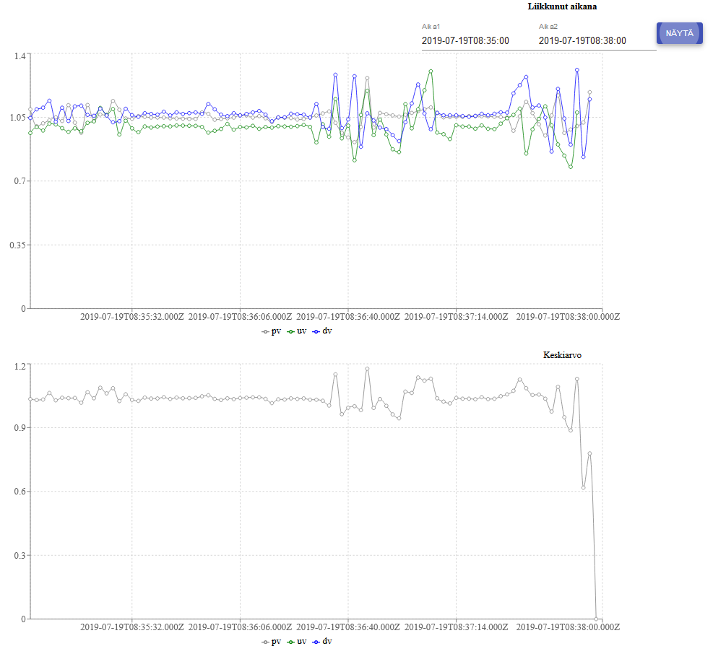

TESTAUKSIA:

Mittausdata 11.07.2019 11:52
n. 1 min, tasaiset liikkeet, kolme anturia samassa taskussa

11.07.2019 12:25:40 - 12:27:00, liikkeet normaalinopeudella, kolme anturia "samassa taskussa"
- kaksi kierrosta

Kolmen eri anturin yksittäiset liikehavainnot

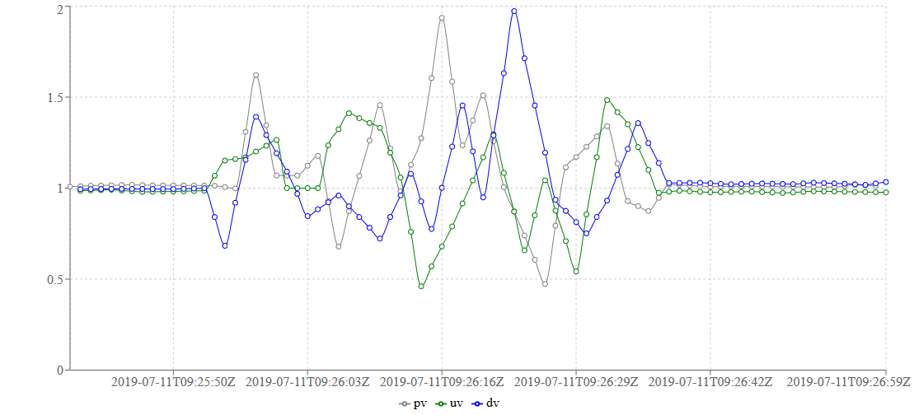
Kolmen anturin arvoista laskettu keskiarvo
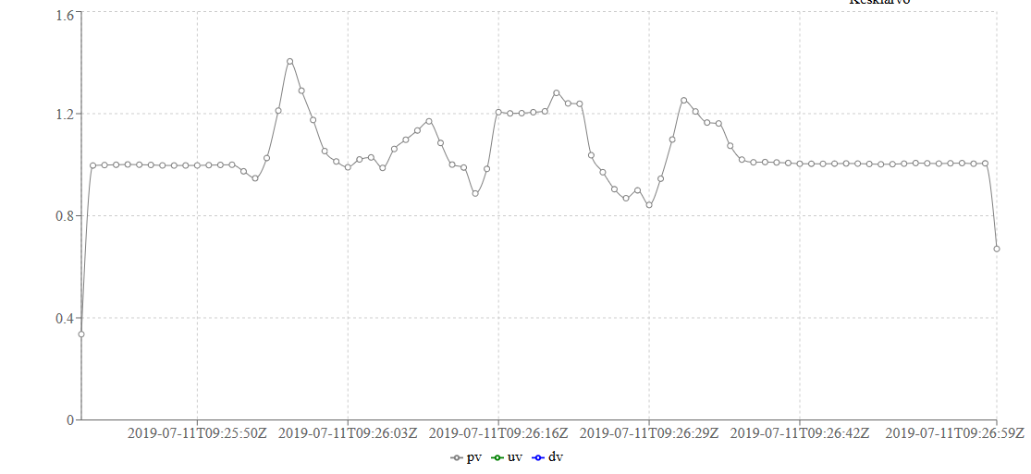

11.07.2019 12:28 - 12:29, liikkeet normaalinopeudella, 8 mallinen, kolme anturia "samassa taskussa"
- kaksi kierrosta

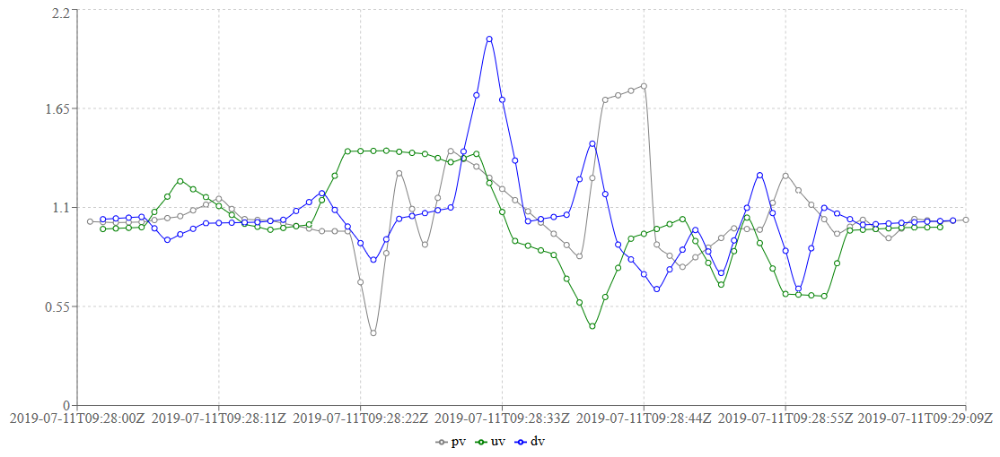

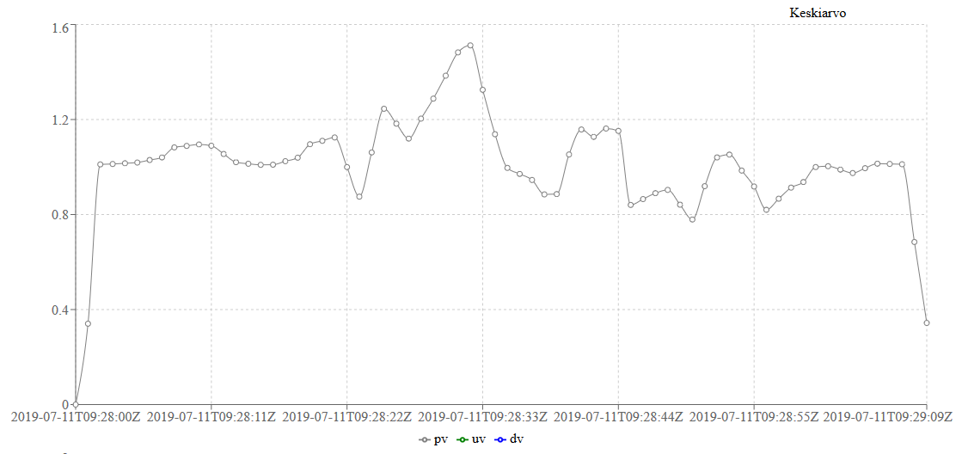

11.07.2019 12:41:02 - 12:41:48, liikkeet normaalinopeudella, 8 mallinen, kolme anturia "samassa taskussa"
- kaksi kierrosta

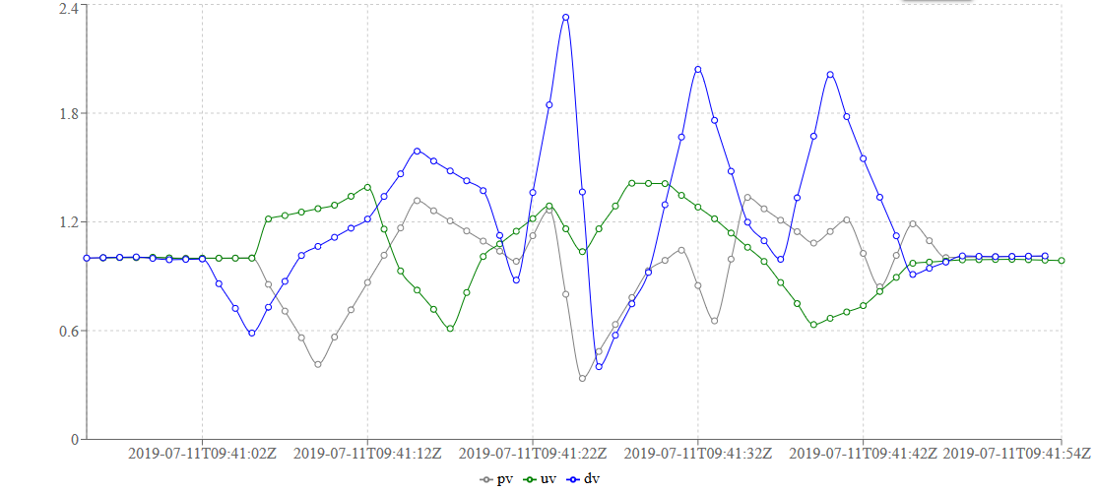

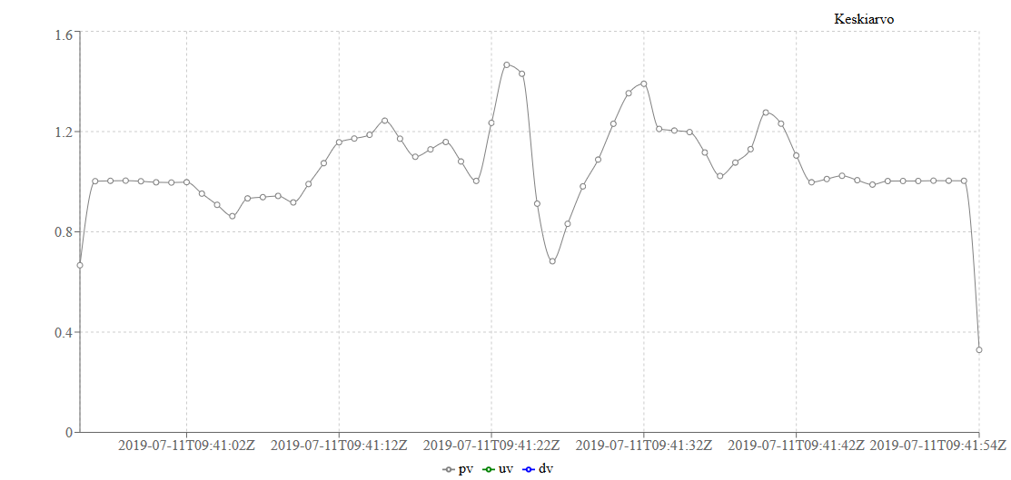

11.07.2019 11:56 - 11:57, tasaiset hitaat liikkeet, kolme anturia "samassa taskussa"
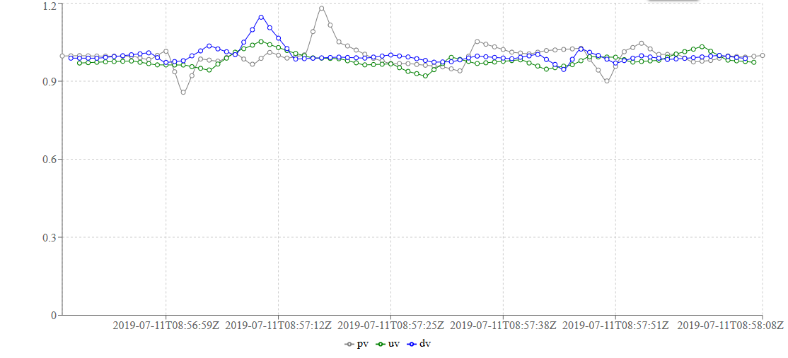
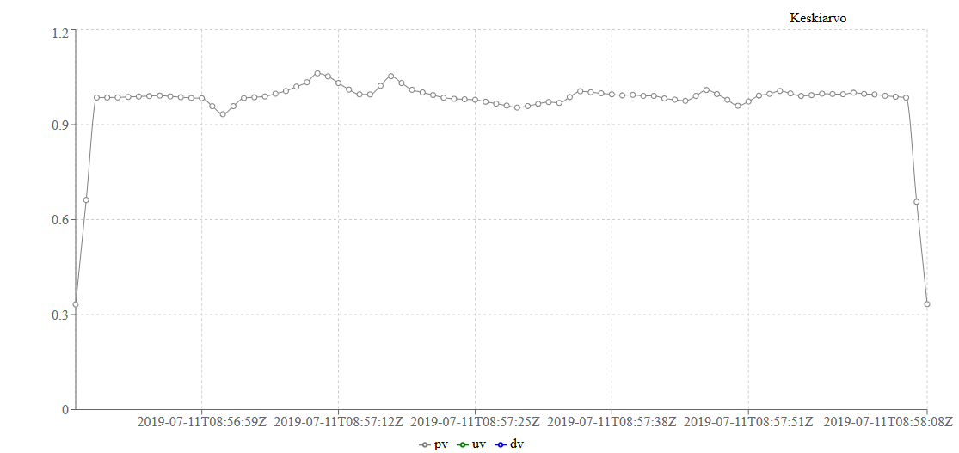

11.07.2019 12:14 - 12:16, tasaiset hitaat liikkeet, kolme anturia "samassa taskussa"
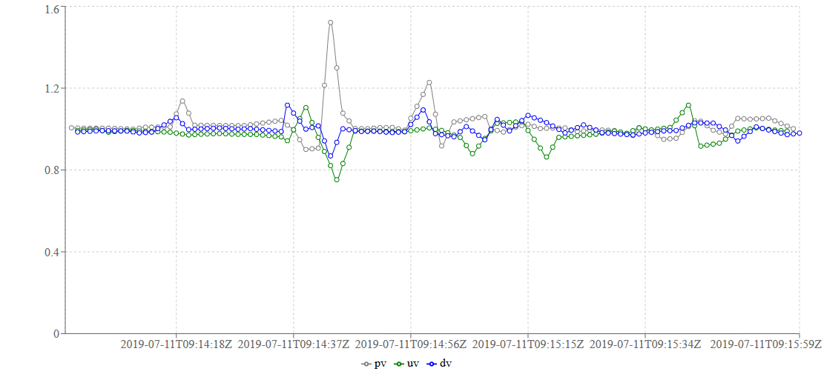

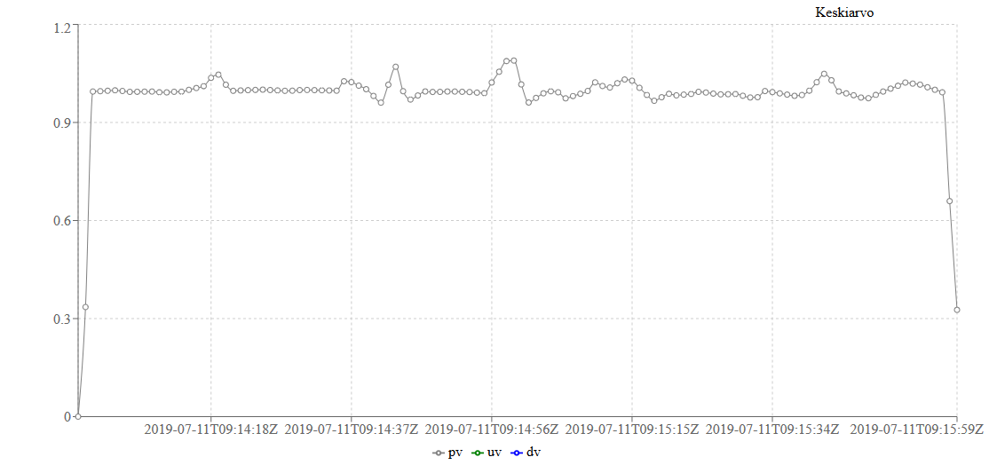

11.07.2019 12:17 - 12:18, tasaiset hitaat liikkeet, kolme anturia "samassa taskussa"

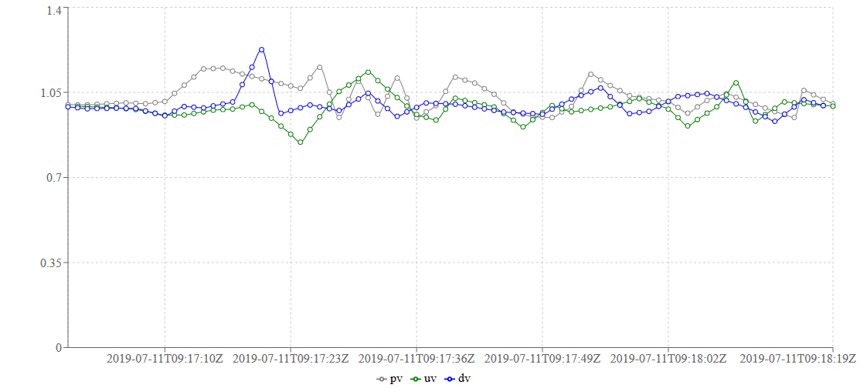
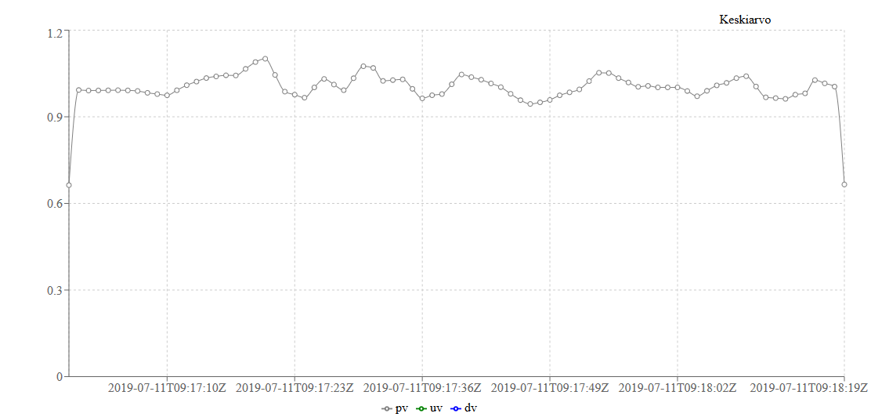

15.7.2019

Testauksessa todettua:

Clientin ja serverin välinen HTTP-yhteyskäytäntö kätevä testausvaiheessa, mutta tietokannan kasvaessa se hidastuu käyttökelvottomaksi. Suositellaan käytettäväksi InfluxDB Client for Node.js
https://github.com/node-influx/node-influx

17.7.2019

Otettiin testattavaksi uudempi ja tehokkaampi Raspberry Pi 3 Model B+ -serveri.

Aluksi serveri päivitettiin Linux-versioon Raspbian Buster.
Sen jälkeen asennettiin RuuviCollector ja InfluxDB.
Tämän jälkeen todettiin, että sensoridata alkoi päivittyä InfluxDB-tietokantaan.

Samassa yhteydessä päivitettiin myös Ruuvi-sensorien firmware uusimpaan netistä löytyvään beta-versioon 2.4.2. Tähän löytyy ohje nettiosoitteesta:
https://lab.ruuvi.com/dfu/

18.7.2019

Määritettin sensoreista yksi lähettämään dataa ’vanhalle’ Raspberry Pi 3 –serverille ja kaksi uudelle raspberry Pi 3+ -serverille.

19.7.2019

Suoritettiin uudet liikkumistestit (hidas kävely, normaali kävely, ’rollaattori’) laboratoriossa.

Sensorit (3 kpl) asetettiin rinnakkain kovakantisen kirjan päälle.
Kävelytesteissä testikävelijä piti kirjaa käsin rinnan korkeudella edessään.
’Rollaattoritestissä’ kirja asetettiin pyörillä varustetun toimistotuolin istuimelle ja testaaja työnsi tuolia hitaahkolla nopeudella.

Seuraavissa kaaviosarjoissa esitetään ensin viivagraafina kolmen eri Ruuvi-sensorin liikkeet.
Kunkin sensorin liikeradassa on laskettu yhteen x-, y- ja z-akselien (vaaka-, pysty- ja syvyyssuuntaiset) liikkeet.
Toisena graafina näytetään edellä mainittujen sensorien arvoista lasketut keskiarvot.

Hidas kävely:
Yksi ympyrän muotoinen kierros laboratoriotilassa.

Hidas kävely, testi 1:

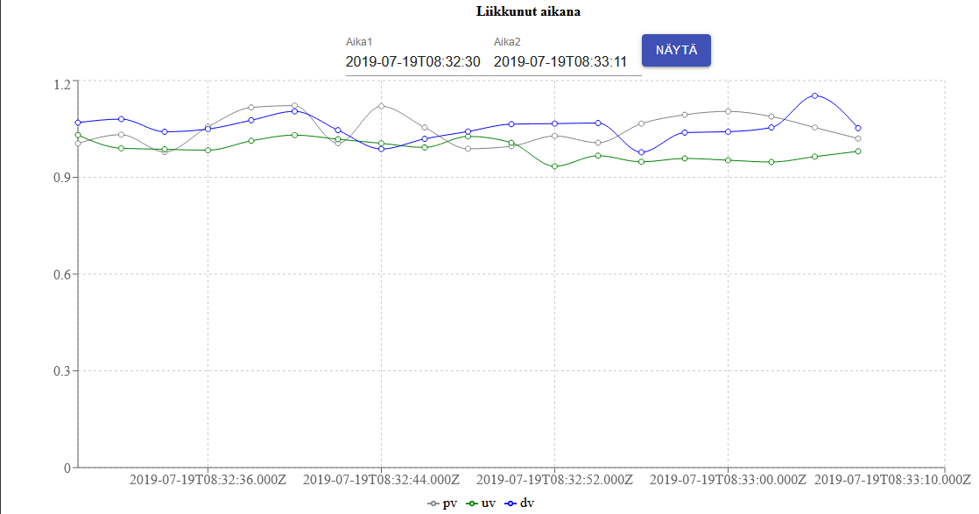

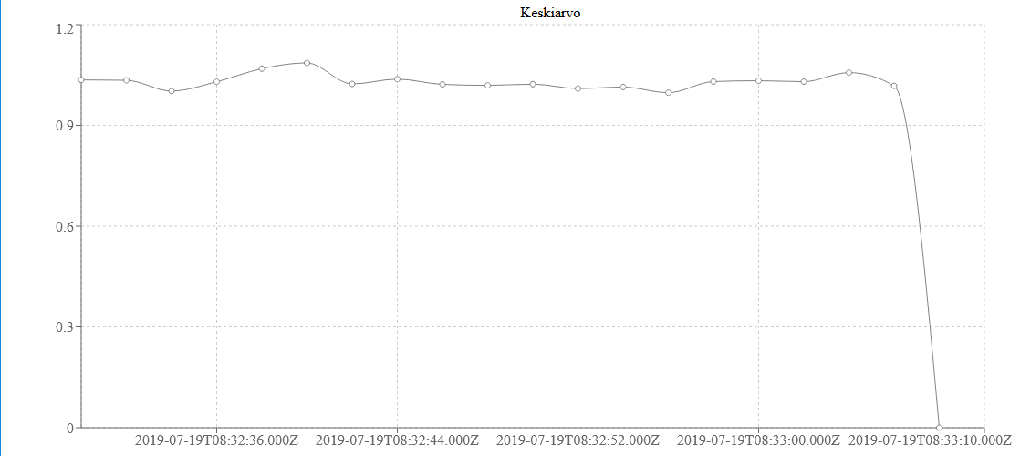

Hidas kävely, testi 2:

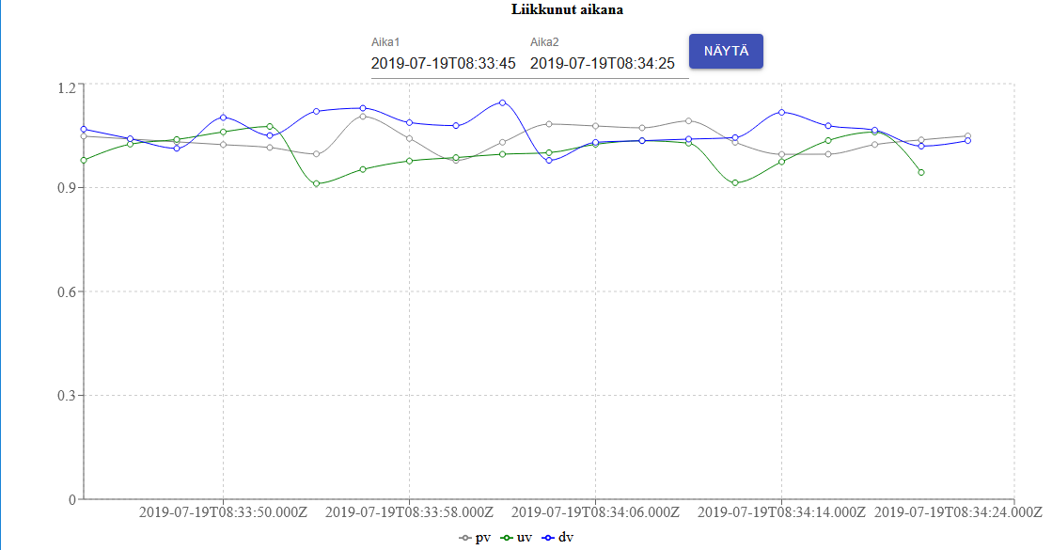

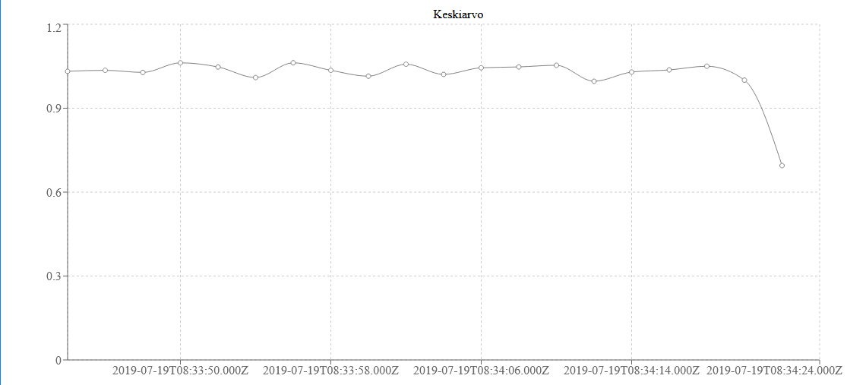

Hidas kävely, testi 3:
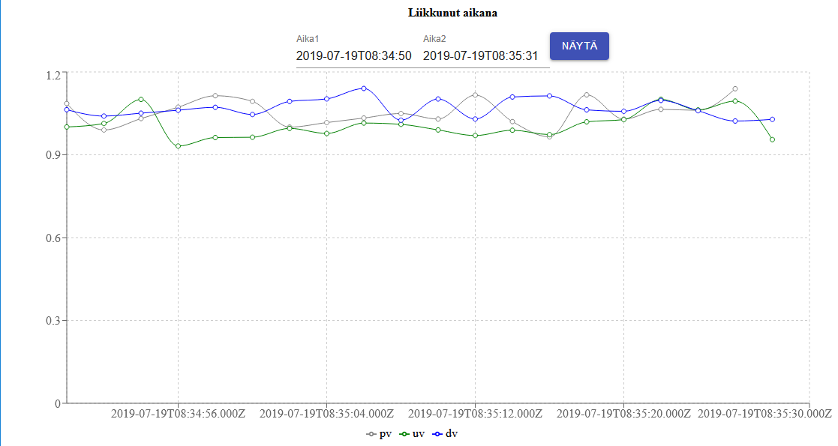

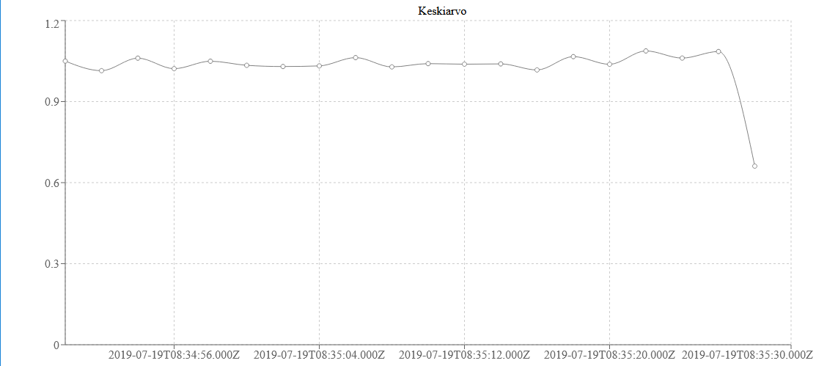

Normaali kävely:
Kaksi kahdeksikon muotoista kierrosta laboratoriotilassa.

Normaali kävely, testi 1:

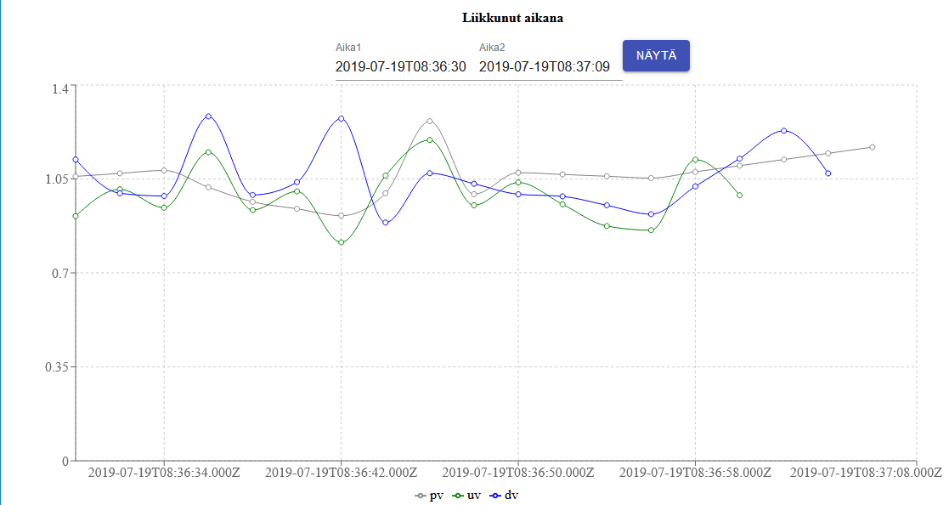

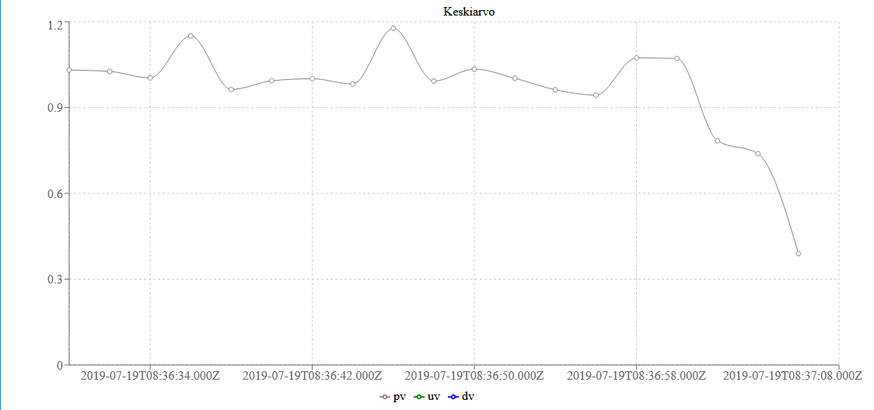

Normaali kävely, testi 2:
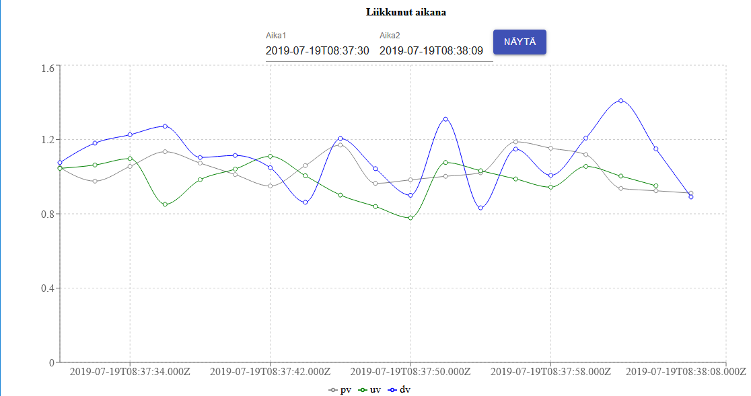

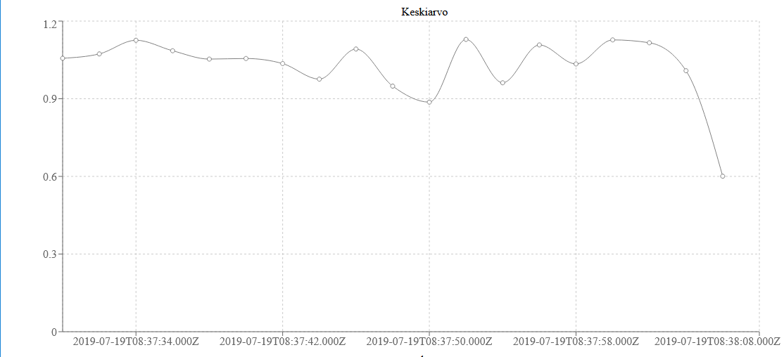

Normaali kävely, testi 3:

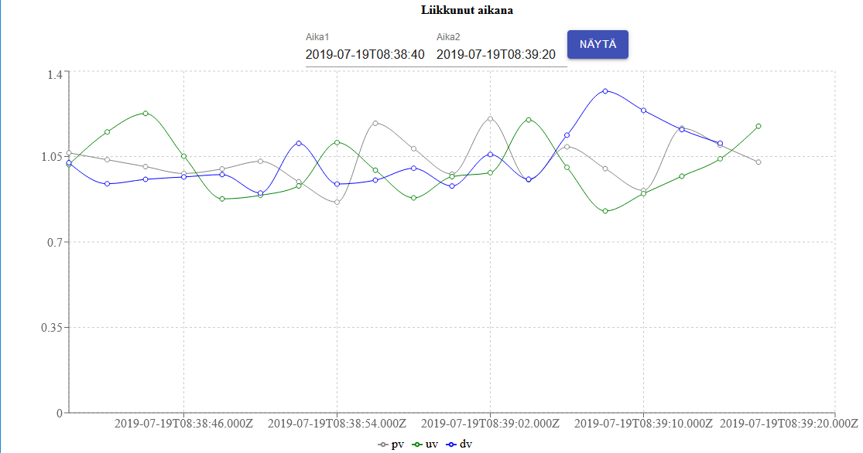

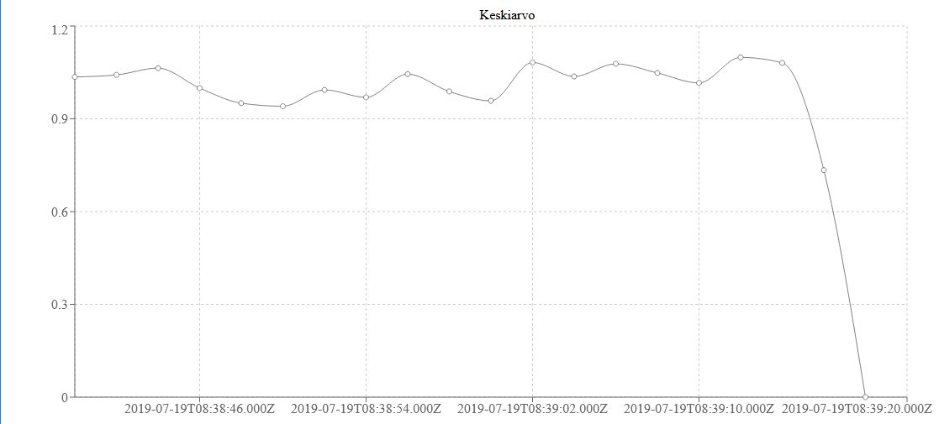

’Rollaattorikävely’:
Yksi hitaahko kävelykierros laboratoriotilassa, jossa ’paluumatkalla’ loivia kaarroksia kuvaten käyttäjän huojuvaisuutta.

’Rollaattorikävely’, testi 1:

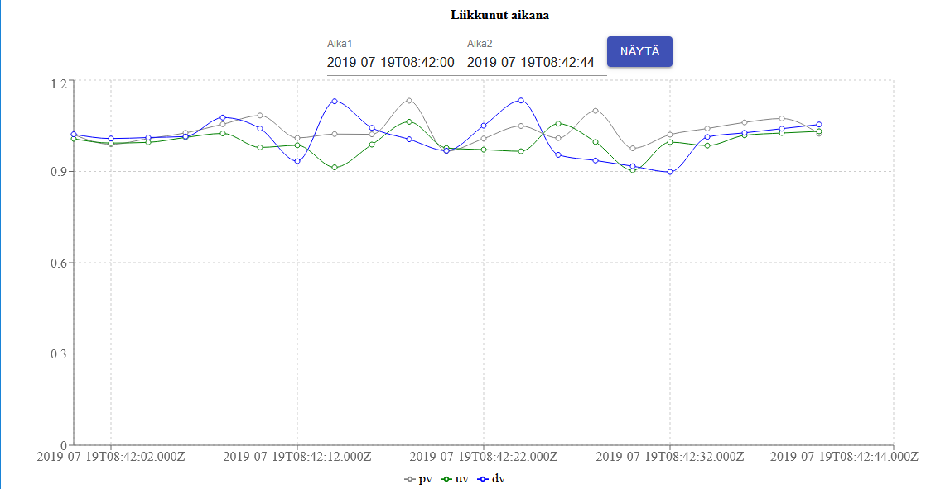

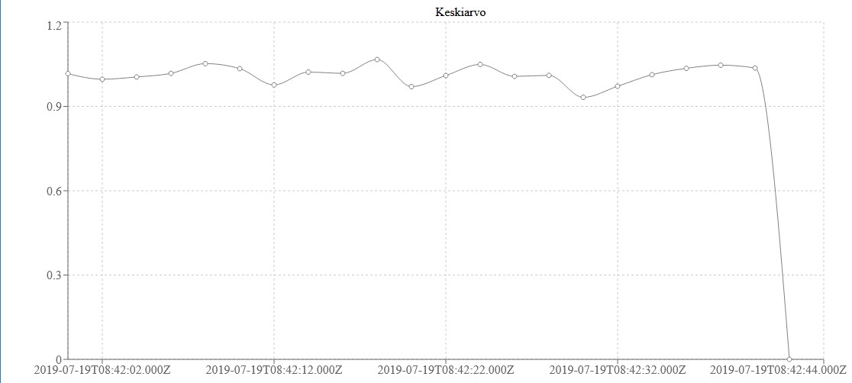

’Rollaattorikävely’, testi 2:

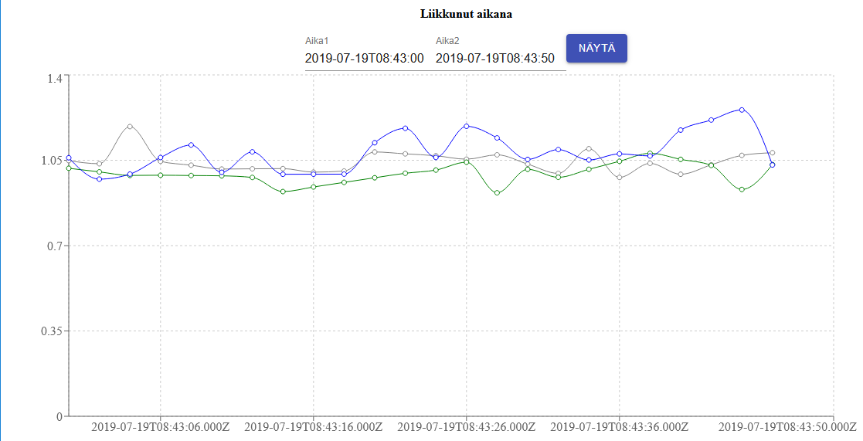

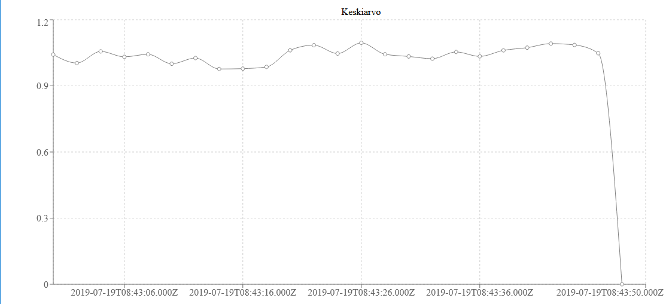

’Rollaattorikävely’, testi 3:

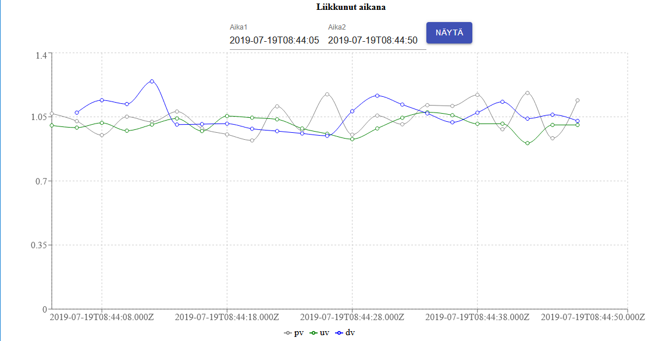

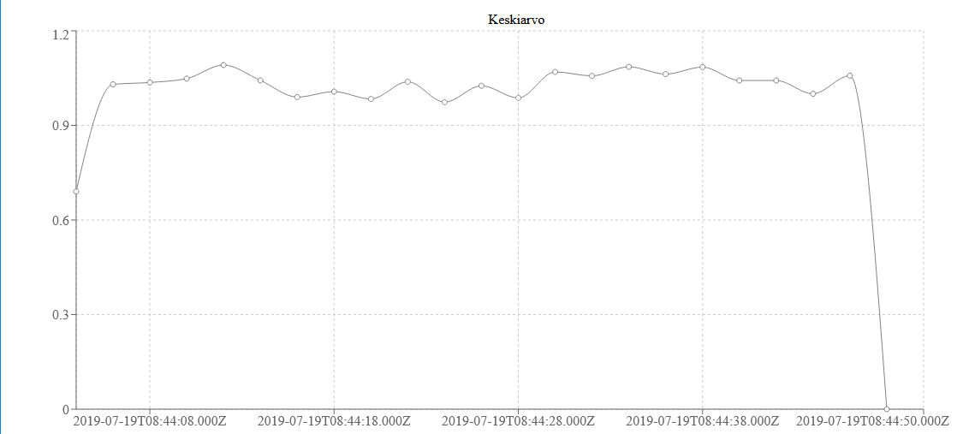

22.7.2019

Ohjelman hitauden takia testimielessä päätettiin asentaa sovellus luokan yhdelle pc:lle.
Pc:hen liitettiin aluksi usb-bluetooth adapteri.
Tämän jälkeen asennettiin RuuviCollector ja Influx.
Ohjelman todettiin toimivan pc:llä huomattavasti nopeammin kuin raspberry Pi:llä.
Tietokantahaut kestivät nyt vain muutaman millisekunnin, kun ne Raspberry Pi:llä kestivät n, 100-20000 ms.

